

北方民族大学
课程设计报告

题目: 校园二手交易平台

院(系)名 称: 计算机科学与工程学院
专 业: 软件工程
组 长:
组 员 姓 名:
指导教师姓名:
提 交 时 间: 2023年6月

项目分工信息表
成员姓名 | 项目分工
1.主持可行性研究分析报告、软件功能设计说明书、测试用例说明书编写整合；
2.负责后台登录、注册、商品管理模块
1.主持软件功能设计说明书、数据库设计说明书、测试用例说明编写整合；
2.负责用户商品编辑、管理员商品编辑模块
1.主持需求分析报告、数据库设计说明书、测试用例说明编写整合；
2.负责管理员用户管理、订单管理 模块
1.主持软件功能设计说明书、界面及sql设计编写整合；
2.负责用户数据分析、管理员数据分析模块

注：
1.分工方式为按照各自分得功能模块进行分工设计，所有人皆参与了全程设计；
2.其中每个人主持至少一类文档中将所有人的成功进行汇总。

目录
1. 可行性分析 1
1.1. 可行性分析背景 1
1.2. 可行性分析要求 1
1.2.1. 技术可行性 1
1.2.2. 经济可行性 2
1.2.3. 法律可行性 2
1.2.4. 社会可行性 2
1.2.5. 操作可行性 3
1.2.6. 市场竞争可行性 3
2. 需求分析 4
2.1. 用户需求 4
2.2. 管理员需求 4
2.3. 系统用例 4
2.4. 功能模块用例 6
3. 功能设计 12
3.1. 功能模块图 12
3.2. 功能模块详细描述 12
3.2.1. 用户 12
3.2.2. 管理员 13
3.3. 流程图 14
3.4. 状态图 15
3.5. 时序图 20
3.5.1. 管理员时序图 20
3.5.2. 用户时序图 21
3.6. 类图 25
4. 数据库设计 27
4.1. ER图 27
4.2. 关系模式转换 29
4.3. 表结构 29
4.4. 数据库模型 31
4.5. 数据库函数、触发器、存储过程 31
4.5.1. 函数 31
4.5.2. 触发器 34
4.5.3. 存储过程 41
5. 界面设计及SQL 43
5.1. 登录及注册界面设计 43
5.2. 用户界面设计 44
5.3. 后台界面设计 45
5.3.1. 用户后台界面 45
5.3.2. 管理员后台界面 47
6. 测试用例设计 50
6.1. 功能测试说明 50
7. 参考文献 54

可行性分析

可行性分析背景
在中国国民经济飞速发展的今天, 互联网的迅速普及、电子商务的逐步发展给网络产业带来了商机。而在二手行业, 电子商务的逐渐渗透也带给广大创业者丰富的资源, 二手物品电子商务的发展潜力是无限的。近些年来, 校园二手市场在各地高校发展起来。尤其是每年毕业季, 学生之间的二手物品变得更加丰富, 而交易变得频繁起来。但是在大量交易的同时也产生了交易秩序混乱、欺骗交易等等交易环境问题。而部分学校管理层对此也缺乏主动引导, 更加导致了问题的严峻性。而随着计算机及互联网的快速发展, Web互联网给我们的国民经济社会与个人日常带来了巨大变化。在这其中, 网购已经得到了很大的普及, 作为科技前端的大学生对于网购更不陌生, 所以搭建一个校园二手交易平台为学生提供一个二手物品供需交易平台就尤为重要。

可行性分析要求

技术可行性
前端技术主要涉及到平台的用户界面设计、交互体验和页面加载速度等问题。本项目使用的前端技术包括HTML、CSS、Javascript、Jquery、Ajax、Vue、Element-UI。
- 使用HTML搭建网站的基本骨架和布局，保证网站的结构清晰。
- 使用CSS样式表美化页面，确保网站的视觉效果和用户体验优良。
- 使用Javascript脚本实现部分动态交互效果，提高网站的效验和响应速度。
- 使用jQuery框架简化DOM操作，使代码更易于阅读和维护。
- 使用Ajax技术实现异步请求和响应，减少页面刷新次数，提高网站的速度和效率。
- 使用ElementUI组件库，懈构建和美化前端界面和交互效果。
使用HTML、CSS、JavaScript、jQuery、Ajax、Vue和Element技术，完成校园二手交易平台的流程，并保证网站界面美观、用户体验好、扩展性高和安全性好。
后端技术主要负责实现平台的业务逻辑和功能。本项目使用的后端技术包括SpringBoot（SpringMVC、Spring）、MySQL、MyBatis、Druid。
- 搭建SpringBoot环境，使用SpringMVC框架实现前后端分离的RESTful API接口。
- 使用MySQL作为数据库，并使用MyBatis框架实现数据库与应用程序的交互。
- 使用Druid作为连接池，确保数据库连接的效率和安全性。
- 设计数据表结构，并创建相应的数据库表。
- 实现用户注册、登录、注销等基本功能，确保用户的身份验证和安全性。
- 实现二手商品信息发布、修改、下架、查询等基本功能。
- 实现购买商品、下订单、收货地址管理和支付等核心功能，确保用户体验和交易的安全性。
- 实现管理员对用户、商品和订单的管理功能，确保网站的稳定性和安全性。
- 测试运行整个平台，确保整个流程的稳定性和可靠性。
使用SpringBoot、MySQL、MyBatis和Druid技术，实现校园二手交易平台，包括用户注册登录、商品发布展示、购买订单和管理员管理等核心功能。

经济可行性
从经济角度来看，开发一个在线平台的主要成本在于人力和运维。人力成本将根据项目的复杂性和开发团队的规模而变化。运维成本包括服务器、数据库、带宽等费用。由于本项目预计会得到学校的支持，并且目标用户主要是校园内的学生，我们预计会有稳定的用户基础，从而使得广告和/或交易手续费收入可以覆盖运维成本。因此，项目在经济上也是可行的。

法律可行性
根据我们的了解，国家和地方政府都鼓励二手交易，因为这有助于资源循环利用和减少浪费。此外，我们的平台将遵循所有相关的隐私和数据保护法律，以保护用户的权益。因此，项目在法律上也是可行的。

社会可行性
本项目的目标是为校园内的学生提供一个方便、安全的二手交易环境。这不仅可以帮助学生节约开支，还可以鼓励他们合理利用和处理不再需要的物品。这符合社会的可持续发展和环保理念，因此，项目在社会上也是可行的。

操作可行性
我们的开发团队具有基本的软件开发经验和专业知识，能够完成这个项目。同时，我们计划采用敏捷开发的方法，这将使我们能够迅速响应和适应用户的需求。因此，从操作角度来看，项目也是可行的。

市场竞争可行性
校园二手交易平台的竞争优势主要包括以下几个方面：
- 定位更精准：校园二手交易平台定位于校园内二手交易市场，因此更加精准地符合校园师生的交易需求。
- 目标用户更清晰：校园二手交易平台的目标用户是校园师生，这一群体的消费行为特点比较明显，方便平台进行市场分析和业务策略调整。
- 社区氛围更优秀：校园二手交易平台的成员分布较为集中，所形成的校园社区氛围更为温馨和睦，有更多的互助和连接，用户对此也有着共同认知。
- 安全性更可靠：校园二手交易平台能够保证校内用户的安全性，诸如身份认证、交易监管等方面做得更为严格和细致。可让用户对平台产生更大的信任感，从而促进交易活动的发生，并提升用户忠诚度。
- 价格更优惠：校园二手交易平台中的商品更容易让用户感受到更优惠的价格，并倾向于购买此类商品。可让目标用户更容易产生购买需求。
因此，校园二手交易平台具有较多优势，竞争较小，具有可行性。

需求分析

用户需求
用户是平台的主要使用者，可以通过平台买卖二手商品。需求包括：
- 浏览商品：用户需要能够方便地浏览平台上的商品列表，并能够看到商品的主要信息，如商品的图片、名称、价格、卖家信息等。
- 搜索商品：用户需要能够通过关键词搜索商品，快速找到自己感兴趣的商品。
- 发布商品：用户需要能够发布自己的二手商品，包括上传商品的图片、填写商品的名称、描述和价格等信息。
- 管理商品：用户需要能够查看自己已发布的商品列表，并能够对这些商品进行管理，如编辑商品信息、删除商品等。
- 购买商品：购买商品。
- 评价商品：用户在购买商品后，需要能够对商品和卖家进行评价。
- 管理个人信息：用户需要能够查看和编辑自己的个人信息，如用户名、联系方式等。

管理员需求
管理员是平台的运营者，负责管理平台上的商品和用户。需求包括：
- 商品审核：管理员需要对用户发布的商品进行审核。
- 管理商品：管理员需要能够查看平台上的所有商品，并能够对这些商品进行管理，如编辑商品信息、删除商品等。
- 管理用户：管理员需要能够查看平台上的所有用户，并能够对这些用户进行管理，如编辑用户信息、删除用户等。
- 查看订单：管理员需要能够查看平台上的所有订单，了解平台的交易情况。

系统用例
普通用户：即本校或周边学校的学生、教师和其他工作人员，可以注册、登录、发布商品、购买商品、商品编辑等操作。
管理员：平台管理人员，可以审核、管理、统计订单、处理用户反馈等重要举措。
- 注册：新用户可以注册账号。
- 登录：使用已有账号登录
- 商品发布：用户可以发布二手商品的信息，并添加描述和照片。
- 商品编辑：用户可以编辑所有已发布的二手商品。
- 购买商品：用户可以下单购买二手商品，支付并进行交易。
- 商品评论：用户可以对商品发表评论。
- 商品搜索：用户可以通过搜索寻找其需要的商品。
- 管理平台：管理员可以审核和管理后台订单信息和用户反馈等内容。
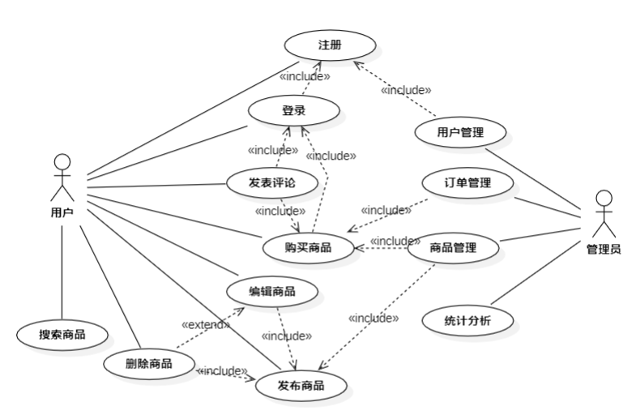
图2.1 系统用例图

功能模块用例
- 浏览商品
表2.1 浏览商品用例描述表
用例编号 | 1
用例名称 | 浏览商品
用例目的 | 用户浏览商品查看商品信息
参与者 | 用户
前提条件 | 卖家已发布商品
事件流 | 基本流：用户根据需求查看商品信息  备选流（异常流）：商品已下架
后置条件 | 展示商品信息给用户。若商品已下架需要给用户相应的提示信息

- 搜索商品
表2.2 搜索商品用例描述表
用例编号 | 2
用例名称 | 搜索商品
用例目的 | 用户输入关键词查找商品
参与者 | 用户
前提条件 | 商品已发布
事件流 | 基本流：用户根据需求查找商品  备选流（异常流）：搜索结果不正确
后置条件 | 通过关键词搜索到相应商品，进一步可查看商品信息。如果搜索结果不准确，可重新更换关键词搜索

- 发布商品
表2.3 发布商品用例描述表
用例编号 | 3
用例名称 | 发布商品
用例目的 | 用户发布商品进行售卖
参与者 | 用户
前提条件 | 用户拥有该商品
事件流 | 基本流：用户成功发布商品  备选流（异常流）：商品发布审核不合格
后置条件 | 成功发布商品要提供相应的信息。若商品审核不合格，需要给用户相应的提示信息

- 管理商品
表2.4 管理商品用例描述表
用例编号 | 4
用例名称 | 管理商品
用例目的 | 用户管理自己的商品，管理员管理发布的商品
参与者 | 用户，管理员
前提条件 | 商品已发布
事件流 | 基本流：用户和管理员查看已发布的商品，进行操作  备选流（异常流）：用户和管理员管理商品操作失败
后置条件 | 用户和管理员对商品操作成功。若操作失败，则可能是输入数据不规范，提示相应信息

- 购买商品
表2.5 购买商品用例描述表
用例编号 | 5
用例名称 | 购买商品
用例目的 | 用户根据需求购买商品
参与者 | 用户
前提条件 | 商品已发布
事件流 | 基本流：用户成功购买商品，系统自动从买家的账户中扣除订单金额，将订单信息发送给卖家，并在系统数据库中更新商品信息  备选流（异常流）：商品库存不足
后置条件 | 用户成功支付购买商品所需的款项，商品卖家收到订单并准备商品，商品成功送达用户手中。同时，商品库存数量减少对应购买商品数量
- 评价商品
表2.6 评价商品用例描述表
用例编号 | 6
用例名称 | 评价商品
用例目的 | 用户对已购买的商品进行评价
参与者 | 用户
前提条件 | 用户已购买该商品
事件流 | 基本流：用户成功发布评论  备选流（异常流）：用户提交评论内容不符合平台规定
后置条件 | 用户成功提交商品评价后，该评价将在该商品的详情页面显示，提供其他用户参考选择。同时，该评价将作为该商品卖家的信用评价之一，影响卖家在平台上的信誉度评级。若用户的评论内容违反平台规定，平台将不予通过并给出相应提示。若卖家对该评论进行了投诉或删除，平台将对该评论进行审核处理，删除不合规评价并给出相应处理结果

- 管理个人信息
表2.7 管理个人信息用例描述表
用例编号 | 7
用例名称 | 管理个人信息
用例目的 | 用户可以在个人信息页面查看和修改个人信息
参与者 | 用户
前提条件 | 用户填写个人信息
事件流 | 基本流：用户查看个人信息，可成功修改信息。  备选流（异常流）：用户输入的个人信息格式不符合要求，系统提示进行修改。
后置条件 | 用户成功修改个人信息后，系统将保存用户的新个人信息

- 商品审核
表2.8 商品审核用例描述表
用例编号 | 8
用例名称 | 商品审核
用例目的 | 管理员对用户发布的商品进行审核
参与者 | 管理员
前提条件 | 用户发布商品
事件流 | 基本流：用户发布商品，管理员对其审核，查看商品是否符合平台规定  备选流（异常流）：管理员审核后发现商品不符合平台规定，将商品标记为不合格并通知用户修改；用户修改后再次等待管理员审核
后置条件 | 管理员审核后将商品标记为合格，商品将在平台上展示

- 管理用户
表2.9 管理用户用例描述表
用例编号 | 9
用例名称 | 管理用户
用例目的 | 管理员在用户列表页面可以管理所有用户信息
参与者 | 管理员
前提条件 | 用户已在平台登录注册
事件流 | 基本流：管理员查看和管理所有用户信息，可对用户账号进行禁用或删除等操作  备选流（异常流）：管理员在管理用户信息时，发现用户信息有误或需要修改，可以通过联系用户修改其信息。
后置条件 | 管理员对用户列表中用户进行管理后，用户列表中相关信息被更新并保存在后台数据库中。管理员可以针对该用户进行相应的用户管理操作。
- 查看订单
表2.10 查看订单用例描述表
用例编号 | 10
用例名称 | 查看订单
用例目的 | 管理员知晓订单状态
参与者 | 管理员
前提条件 | 用户已下单
事件流 | 基本流：管理员在订单列表页面可以查看所有订单信息，可以进行订单详情查看、修改订单状态等操作。  备选流（异常流）：管理员在订单列表页面中发现某个订单状态异常，可以进入订单详情页面进行修改订单状态等操作
后置条件 | 管理员对订单进行相关操作，订单信息被更新并保存在后台数据库中，同时用户或商家也能看到订单相关信息的更新

功能设计

功能模块图
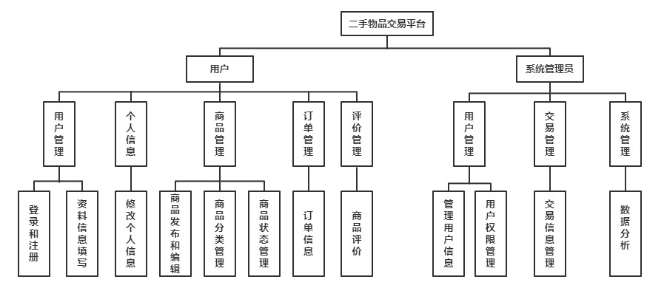
图3.1 系统功能模块图

功能模块详细描述

用户
- 用户管理模块：该模块用于注册用户账号并登录以及账号的资料信息填写操作。管理员可以对用户账号进行管理和审核，包括审核用户注册信息、查看用户登录日志、重置用户密码等。
- 个人信息模块：该模块用于用户管理个人信息，包括用户的基本信息（如姓名、年龄、性别等）、账户信息（如账户余额等）和联系方式（如手机号、邮箱等）等。用户可以在该模块中修改或更新自己的个人信息。
- 商品管理模块：该模块用于用户管理平台上其已发布的二手商品，包括商品信息的添加、修改、删除操作。用户可以在该模块中修改其发布的二手商品信息、商品状态。商品分类，并提交自己的商品修改信息。管理员可以对商品信息进行审核和管理，如审核商品发布信息、下架不合规的商品等。
- 订单管理模块：该模块用于用户管理订单信息，包括订单的创建、修改、查询和删除等操作。用户在平台上购买商品后，在该模块中可以查看自己的订单信息，包括交易时间、交易金额、订单状态等。平台管理员可以对订单进行管理，如审核订单信息、确认订单状态、处理退款等。
- 评价管理模块：该模块用于用户管理对交易过程中涉及到的商品、买家卖家等相关方的评价信息。买家和卖家可以在维护好自己的信誉的同时，为其它用户提供建议。买家可以对交易过程中的商品或卖家进行评价，卖家可以对买家进行评价。平台管理员对评价进行审核和管理，如审核评价内容、处理不良评价等。

管理员
- 用户管理模块：管理员可以通过该模块对平台上的用户进行管理。包括用户账号的创建、修改、删除和查询等操作。管理员可以审核用户的注册信息、管理用户的登录日志、重置用户密码等。
- 交易管理模块：管理员可以通过该模块管理交易流程，包括对平台商品、交易订单和支付记录等进行管理。管理员可以审核用户发布的商品信息，下架不合规的商品，管理订单信息，处理退款和投诉等。
- 系统管理模块：该模块用于管理平台系统的配置和维护。管理员可以进行系统设置、维护备份、安全防护、数据统计分析等。包括系统日志的管理、缓存的清理、数据的备份和恢复等操作。管理员需要保证系统的稳定性和安全性，保障平台正常运营。同时也需要根据平台发展的情况，对系统进行按需升级和改进。

流程图
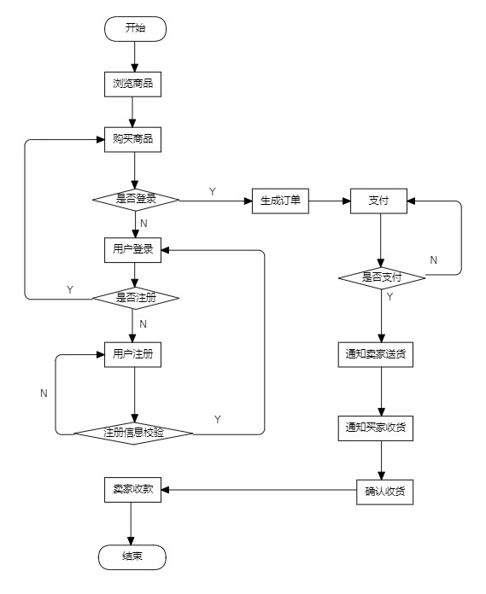
图3.2 系统流程图

状态图
- 登录注册模块
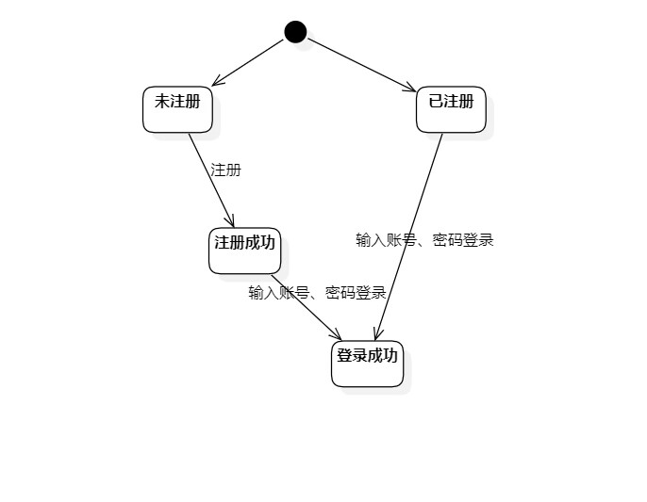
图3.3 登录注册状态图

- 商品发布模块
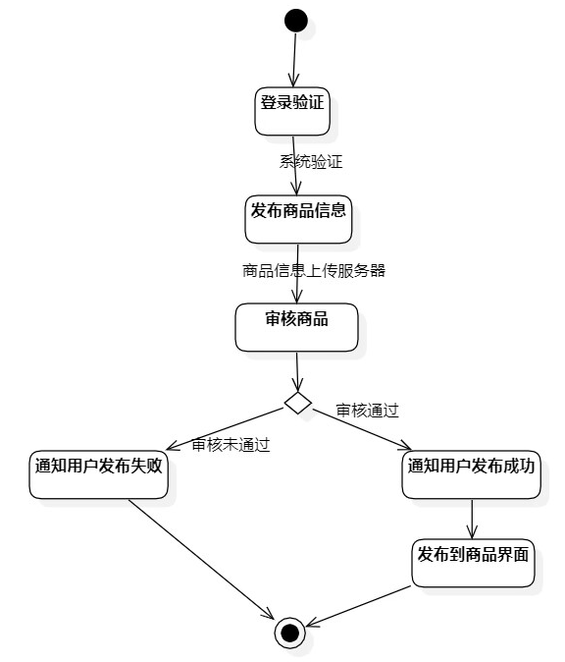
图3.4 商品发布状态图

- 商品下单模块
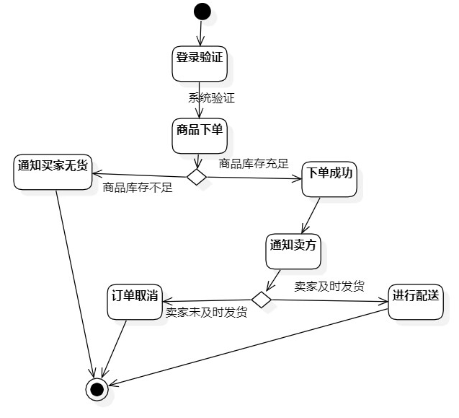
图3.5 商品下单状态图

- 商品评论模块
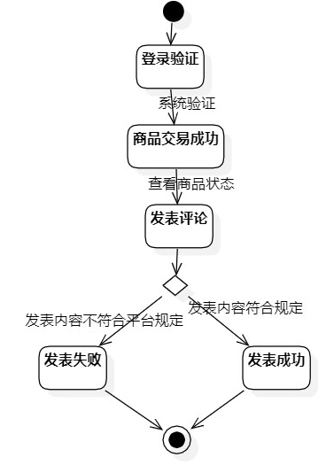
图3.6 商品评论状态图

- 商品编辑模块
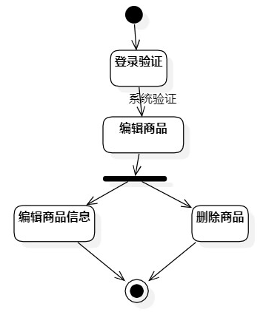

图3.7 商品编辑状态图

时序图

管理员时序图
- 商品管理（管理员）
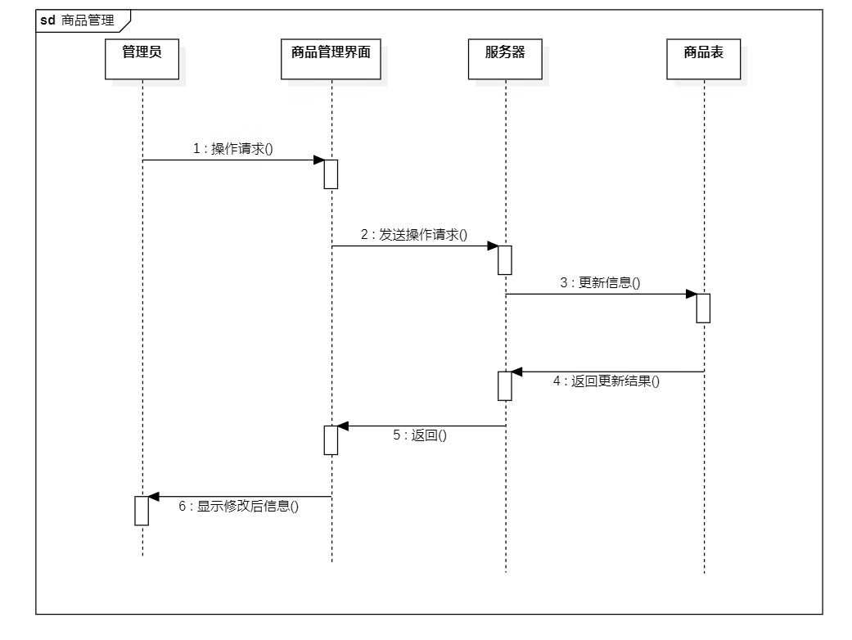
图3.8 商品管理时序图

用户时序图
- 发布商品（用户）

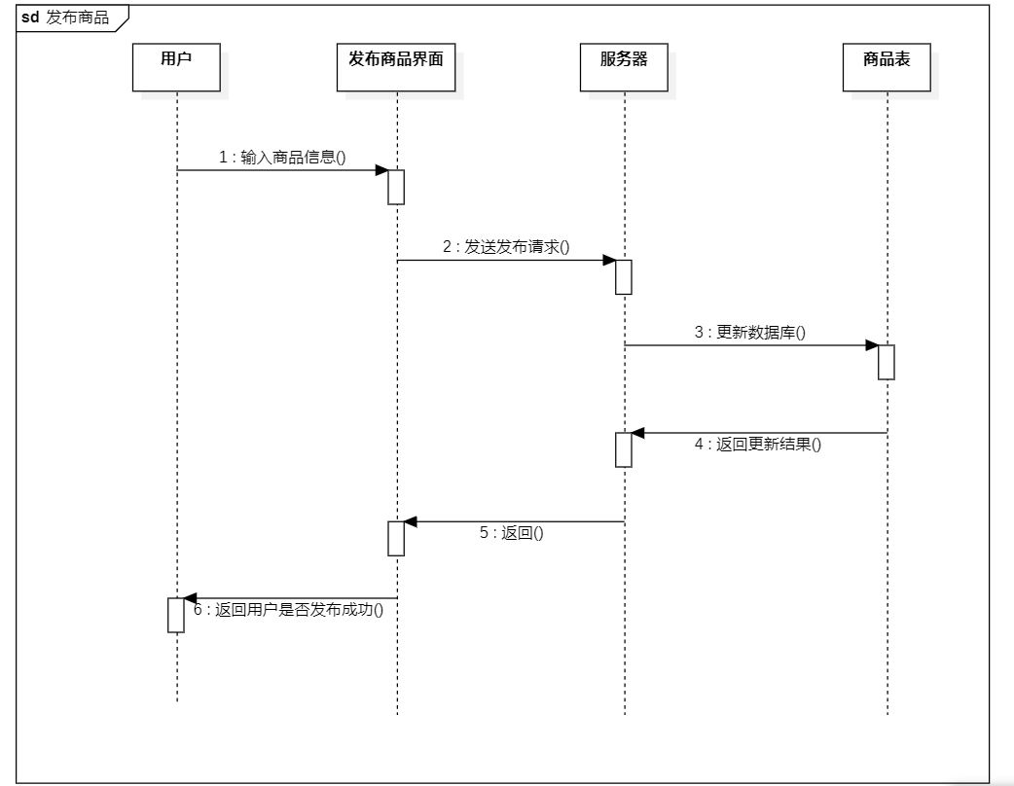
图3.9 发布商品时序图

- 商品评论（用户）

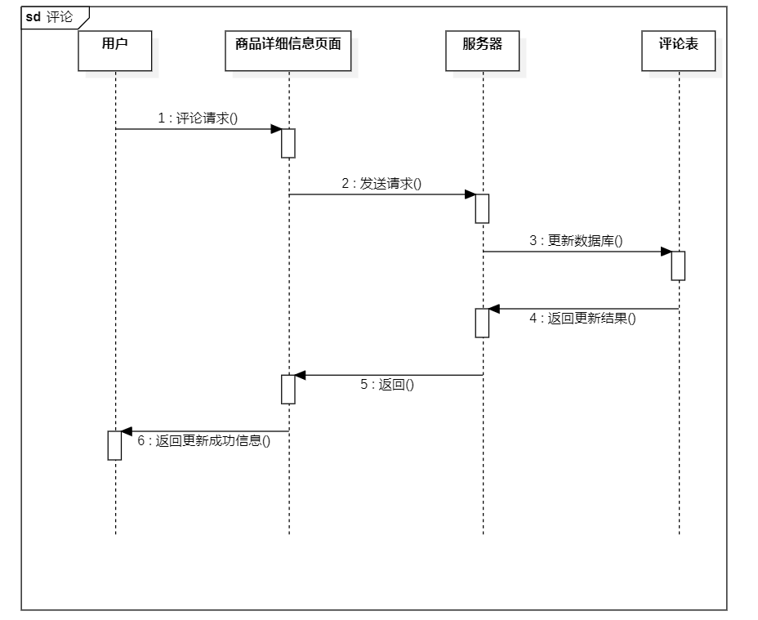
图3.10 商品评论时序图

- 搜索商品（用户）

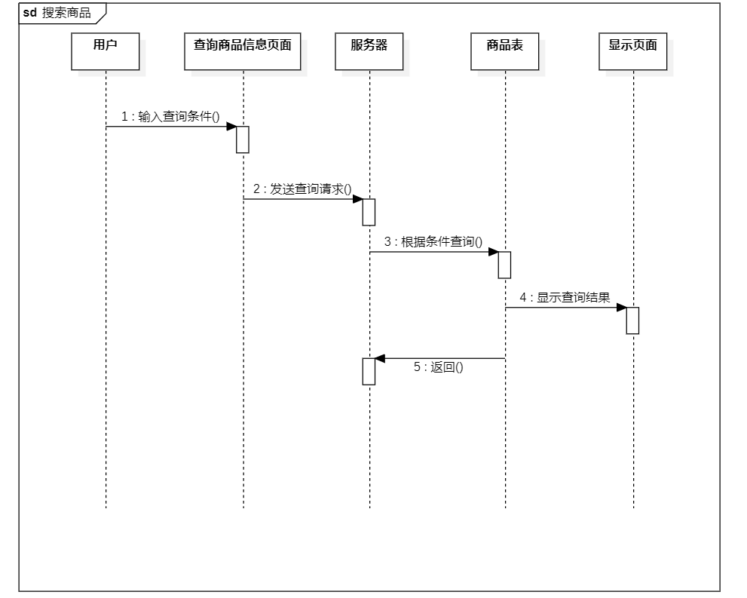
图3.11 搜索商品时序图

- 购买商品（用户）

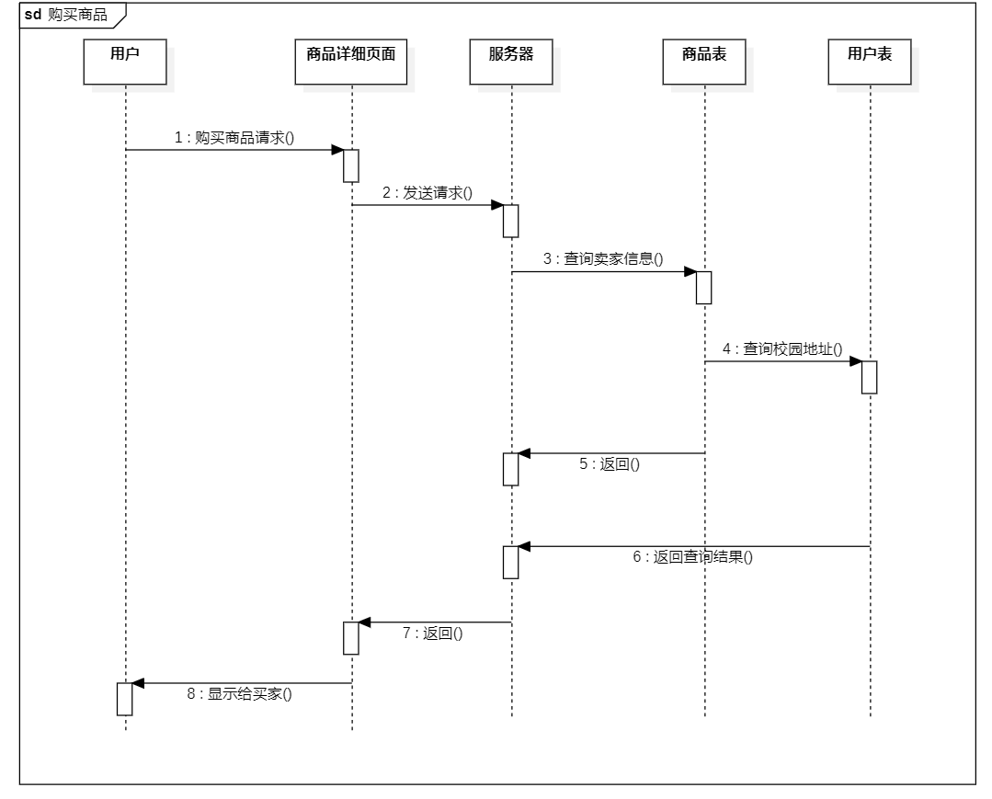
图3.12 购买商品时序图

类图
- 类User描述了用户的信息。用户的信息包括用户ID、用户的联系方式、昵称、邮箱、密码、实名、地址、等级。如图3.6.1所示
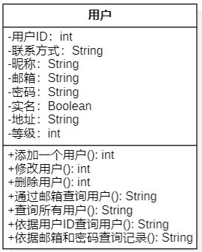
图3.13 用户信息（类图）
- 类Goods描述了商品的信息，商品信息包括商品ID、商品名称、商品库存量、商品描述、商品单价、卖家ID、图片地址、等级。如图3.6.2所示
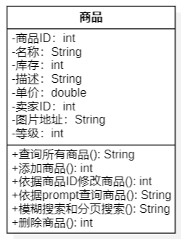
图3.14 商品信息（类图）

- 类Order描述了订单信息，订单信息包括订单ID、状态、日期、金额、数量、买家ID、卖家ID、商品ID。如图3.6.3所示
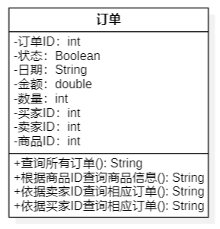
图3.15 订单信息（类图）
- 类Comment描述了评论信息，评论信息包括评论ID、评论内容、评论日期、卖家等级、商品等级、买家ID、商品ID。如图3.6.4所示
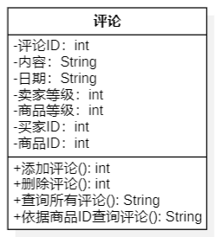
图3.16 评论信息（类图）
- 类CurrentUser描述了当前用户的信息，当前用户的信息包括用户ID和token。如图3.6.5所示
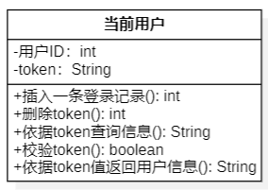
图3.17 当前用户信息（类图）

数据库设计

ER图
- 整体ER图
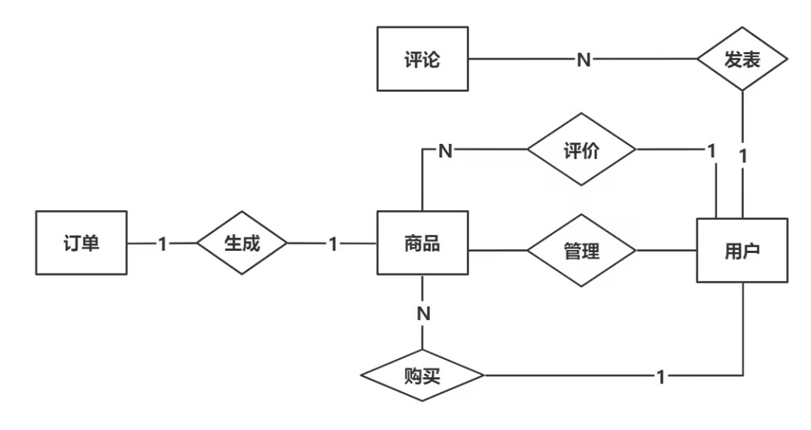
图4.1 整体ER图
- 实体属性图

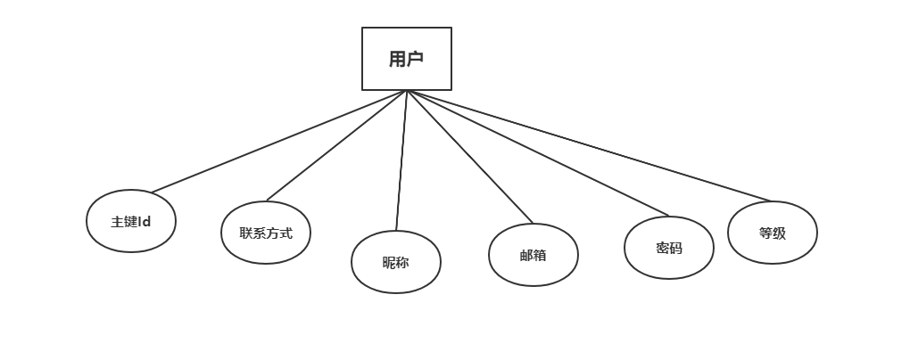
图4.2 用户实体属性图

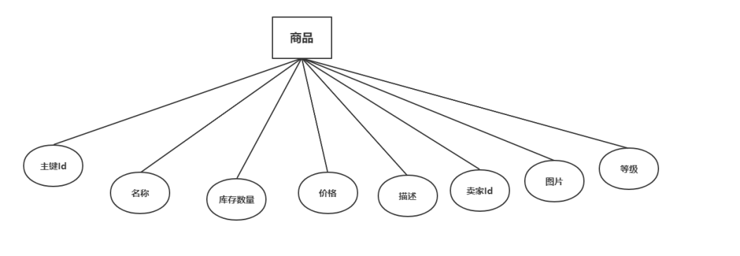
图4.3 商品实体属性图

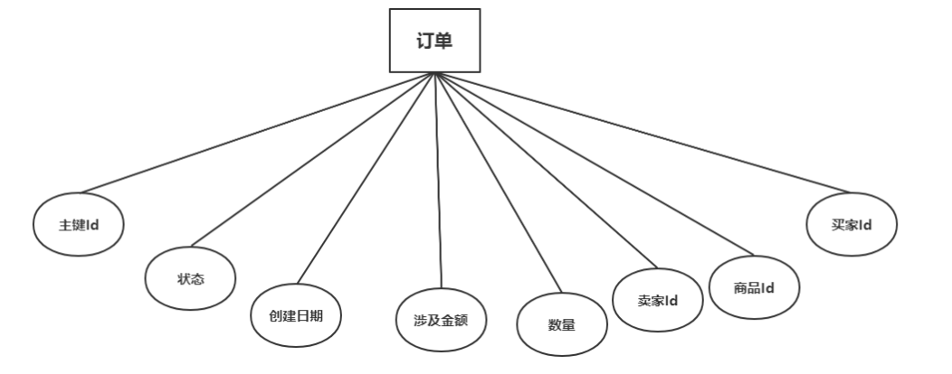
图4.4 订单实体属性图

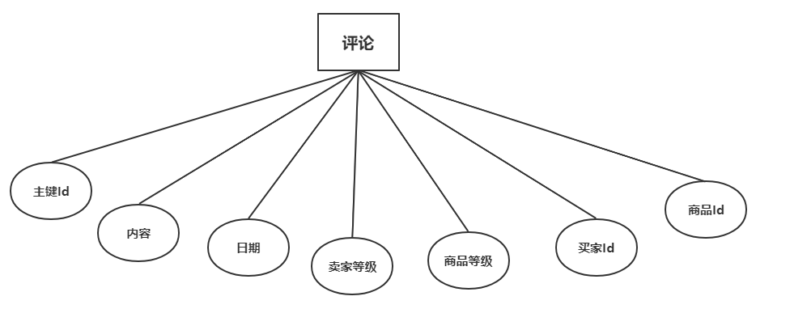 图4.5 评论实体属性图

关系模式转换
- 用户（用户ID，联系方式，昵称，邮箱，密码，是否实名验证，地址，等级）
user(uId,uPhone,uNickname,uEmail,uPassword,uIsVerify,uAddress,uLevel)
- 商品（商品ID，名称，库存数量，描述，价格，卖家Id，图片地址，等级）
goods(gId,gName,gCount,gContent,gPrice,uId,gImage,gLevel)
- 订单（订单ID，状态，创建日期，金额，卖家Id，商品Id，买家Id）
order(dId,dStatu,dDate,dAmount,dCount,sId,bId,gId)
- 评论（评论ID，内容，日期，卖家等级，商品等级，买家Id，商品Id）
comment(pId,pContent,pDate,pSellerOfLevel,pGoodsOfLevel,bId,gId)
- 收益（订单ID，收益）
profit(dId,profit)
- 已登录信息（用户ID，token）
currentuser(uId,token)

表结构
表4.1 user表
字段名 | 数据类型 | 长度 | 主键 | 外键 | 非空 | 描述
uId | int | 自增 | T |  | T | 用户ID
uPhone | varchar | 11 |  |  | T | 用户联系方式
uNickname | varchar | 20 |  |  | T | 用户昵称
uEmail | varchar | 50 | T |  | T | 用户邮箱
uPassword | varchar | 16 |  |  | T | 用户密码
uIsVerify | tinyint | 1 |  |  | T | 是否进行了实名验证
uAddress | varchar | 50 |  |  | T | 用户校园地址
uLevel | enum |  |  |  | T | 用户评价等级

表4.2 goods表
字段名 | 数据类型 | 长度 | 主键 | 外键 | 非空 | 描述
gId | int | 自增 | T |  | T | 商品ID
gName | varchar | 50 |  |  | T | 商品名称
gCount | int |  |  |  | T | 商品库存数量
gContent | varchar | 255 |  |  | T | 商品描述
gPrice | double |  |  |  | T | 商品价格
uId | int |  |  | T | T | 卖家ID
gImage | varchar | 255 |  |  | T | 商品图片URL地址
gLevel | enum |  |  |  | T | 商品等级
表4.3 order表
字段名 | 数据类型 | 长度 | 主键 | 外键 | 非空 | 描述
dId | int | 自增 | T |  | T | 订单ID
dStatu | tinyint | 1 |  |  | T | 订单支付状态
dDate | datetime |  |  |  | T | 订单创建日期
dAmount | double |  |  |  | T | 订单涉及金额
dCount | int |  |  |  | T | 购买数量
sId | int |  |  | T | T | 卖家ID
bId | int |  |  | T | T | 买家ID
gId | int |  |  | T | T | 商品ID

表4.4 comment表
字段名 | 数据类型 | 长度 | 主键 | 外键 | 非空 | 描述
pId | int | 自增 | T |  | T | 评论ID
pContent | varchar | 255 |  |  | T | 评论内容
pDate | datetime |  |  |  | T | 评论日期
pSellerOfLevel | enum |  |  |  | T | 卖家等级
pGoodsOfLevel | enum |  |  |  | T | 商品等级
bId | int |  |  | T | T | 买家ID
gId | int |  |  | T | T | 商品ID

字段名 | 数据类型 | 长度 | 主键 | 外键 | 非空 | 描述
dId | int |  |  | T | T | 订单ID
profit | double |  |  |  | T | 订单收益

表4.5 profit表

字段名 | 数据类型 | 长度 | 主键 | 外键 | 非空 | 描述
uId | int |  |  | T | T | 用户ID
token | varchar | 255 |  |  | T | 用户身份标识

表4.6 token表

数据库模型
数据库表的设计
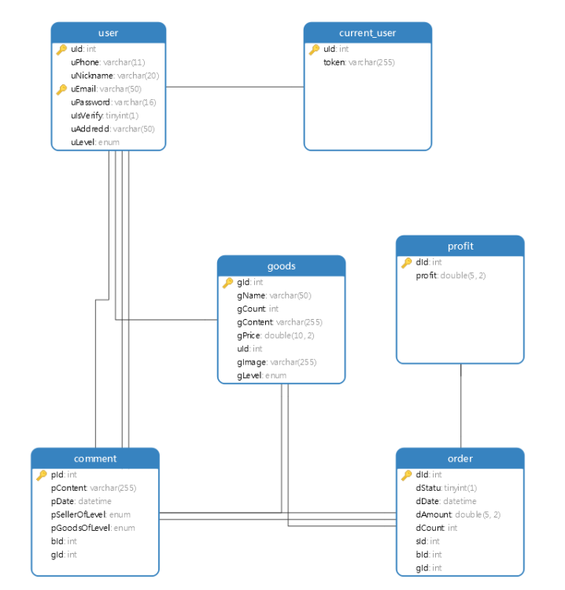
图4.6 数据库表设计图

数据库函数、触发器、存储过程

函数
- fun_init_profit()
作用：通过订单表初始化初始化收益表
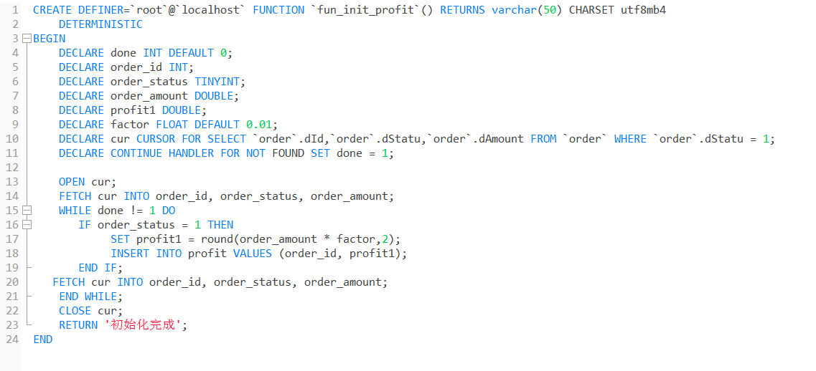
CREATE DEFINER=`root`@`localhost` FUNCTION `fun_init_profit`() RETURNS varchar(50) CHARSET utf8mb4
DETERMINISTIC
BEGIN
DECLARE done INT DEFAULT 0;
DECLARE order_id INT;
DECLARE order_status TINYINT;
DECLARE order_amount DOUBLE;
DECLARE profit1 DOUBLE;
DECLARE factor FLOAT DEFAULT 0.01;
DECLARE cur CURSOR FOR SELECT `order`.dId,`order`.dStatu,`order`.dAmount FROM `order` WHERE `order`.dStatu = 1;
DECLARE CONTINUE HANDLER FOR NOT FOUND SET done = 1;

OPEN cur;
FETCH cur INTO order_id, order_status, order_amount;
WHILE done != 1 DO
IF order_status = 1 THEN
SET profit1 = round(order_amount * factor,2);
INSERT INTO profit VALUES (order_id, profit1);
END IF;
FETCH cur INTO order_id, order_status, order_amount;
END WHILE;
CLOSE cur;
RETURN '初始化完成';
END

验证：

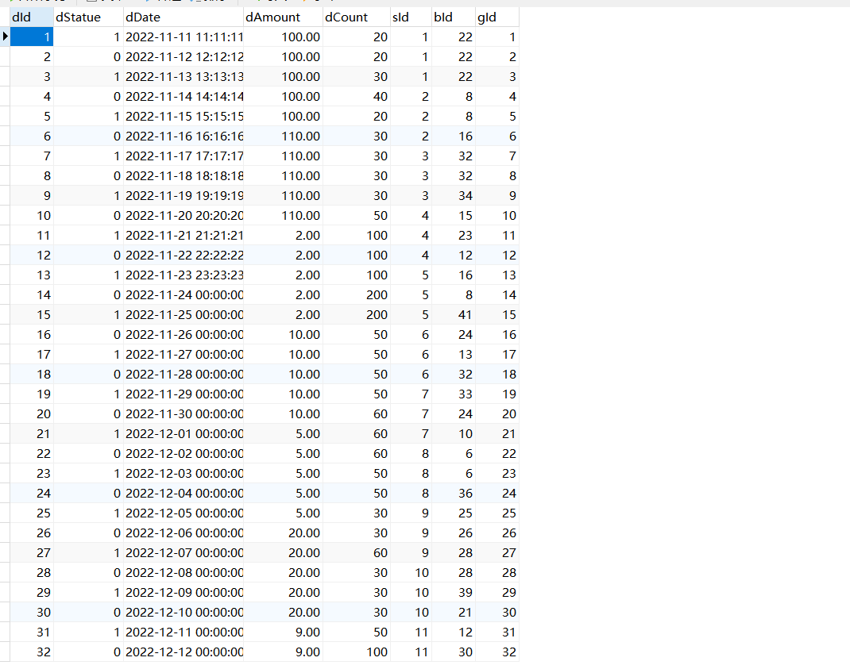
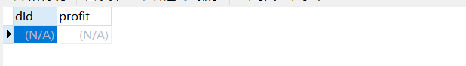
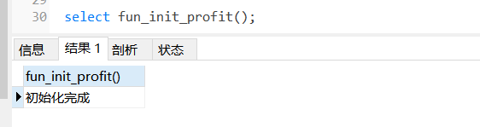
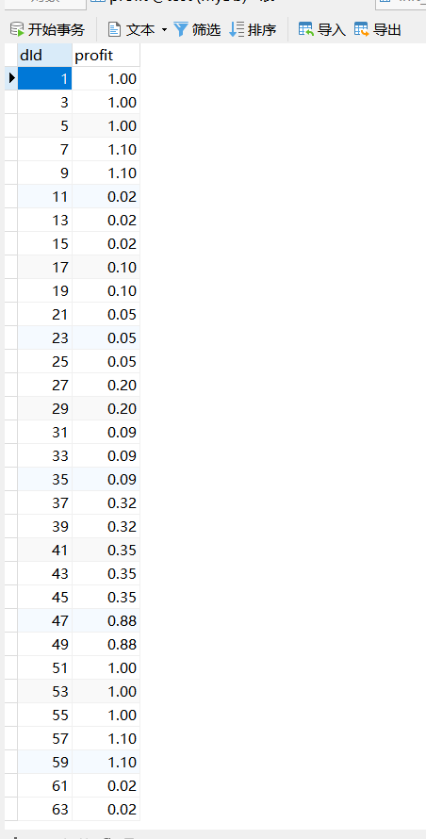

触发器
- trg_calc_profit1
作用：新增已支付订单记录时计算收益
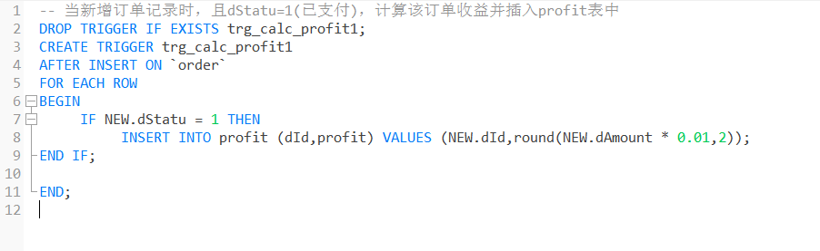
DROP TRIGGER IF EXISTS trg_calc_profit1;
CREATE TRIGGER trg_calc_profit1
AFTER INSERT ON `order`
FOR EACH ROW
BEGIN
IF NEW.dStatu = 1 THEN
INSERT INTO profit (dId,profit) VALUES (NEW.dId,round(NEW.dAmount * 0.01,2));
END IF;

END;

验证：
新增一条订单记录
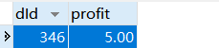

- trg_calc_profit2
作用：更改订单状态时(0→1)，计算收益
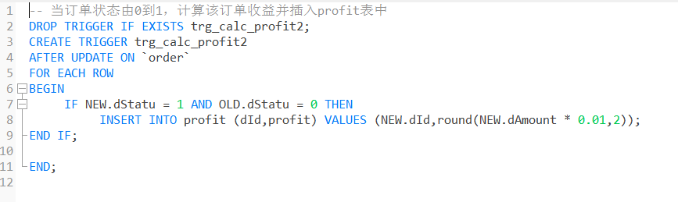
DROP TRIGGER IF EXISTS trg_calc_profit2;
CREATE TRIGGER trg_calc_profit2
AFTER UPDATE ON `order`
FOR EACH ROW
BEGIN
IF NEW.dStatu = 1 AND OLD.dStatu = 0 THEN
INSERT INTO profit (dId,profit) VALUES (NEW.dId,round(NEW.dAmount * 0.01,2));
END IF;

END;

验证：
把订单编号为326的订单状态由0变为1
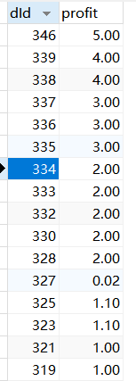
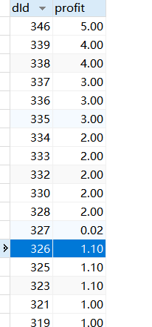

- trg_check_inventory
作用：创建订单时应先判断购买数量与库存量的关系：如果购买数量>库存量，则不予购买，并给出提示信息；如果购买数量<=库存量，则更新库存量。

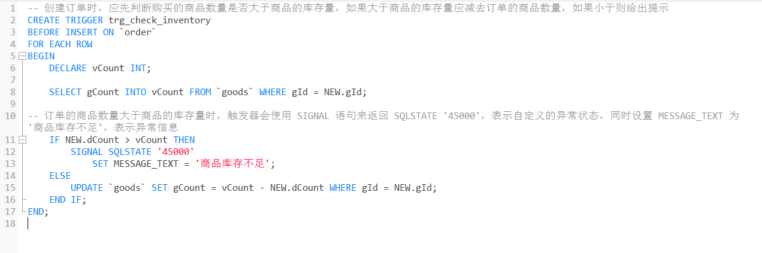
CREATE TRIGGER trg_check_inventory
BEFORE INSERT ON `order`
FOR EACH ROW
BEGIN
DECLARE vCount INT;

SELECT gCount INTO vCount FROM `goods` WHERE gId = NEW.gId;

-- 订单的商品数量大于商品的库存量时，触发器会使用 SIGNAL 语句来返回 SQLSTATE '45000'，表示自定义的异常状态，同时设置 MESSAGE_TEXT 为 '商品库存不足'，表示异常信息
IF NEW.dCount > vCount THEN
SIGNAL SQLSTATE '45000'
SET MESSAGE_TEXT = '商品库存不足';
ELSE
UPDATE `goods` SET gCount = vCount - NEW.dCount WHERE gId = NEW.gId;
END IF;
END;

验证：
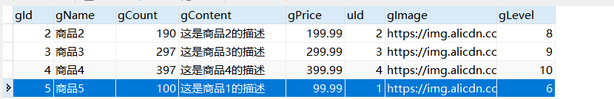
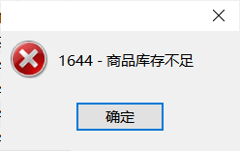
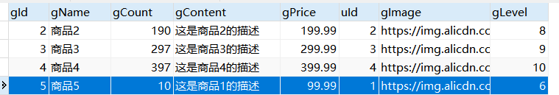

- trg_delete_comment
作用：删除某个商品时删除其对应的评论
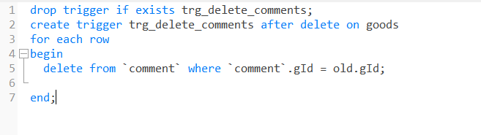
drop trigger if exists trg_delete_comments;
create trigger trg_delete_comments after delete on goods
for each row
begin
delete from `comment` where `comment`.gId = old.gId;

end;
验证：
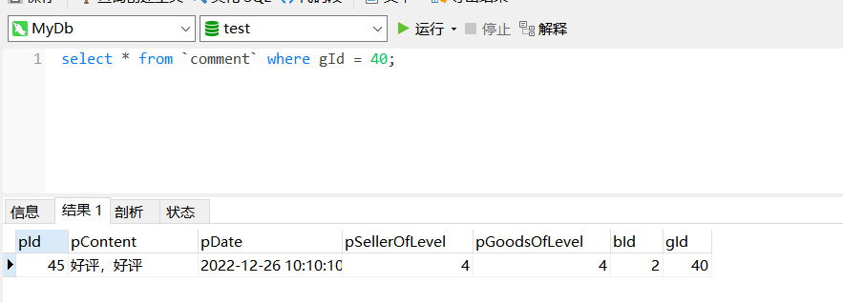
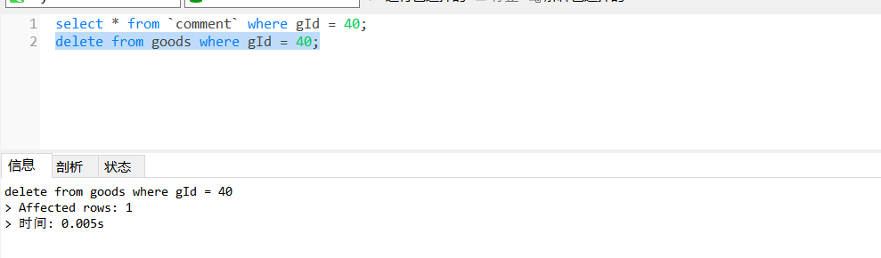
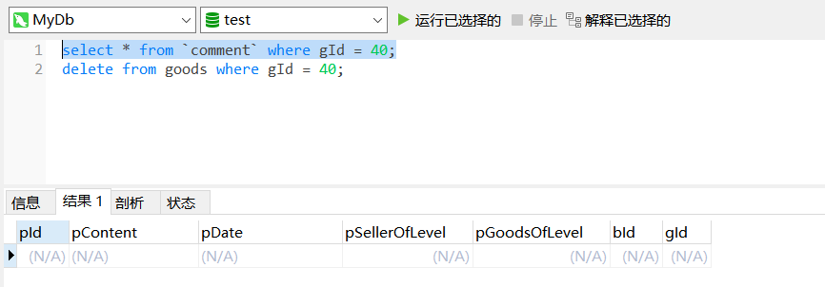
- trg_update_goods_level
作用：实时更新商品等级：当商品新增一条评论时，会对该商品的等级产生影响
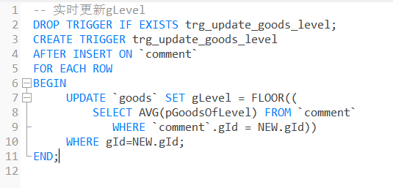
DROP TRIGGER IF EXISTS trg_update_goods_level;
CREATE TRIGGER trg_update_goods_level
AFTER INSERT ON `comment`
FOR EACH ROW
BEGIN
UPDATE `goods` SET gLevel = FLOOR((
SELECT AVG(pGoodsOfLevel) FROM `comment`
WHERE `comment`.gId = NEW.gId))
WHERE gId=NEW.gId;
END;
验证：
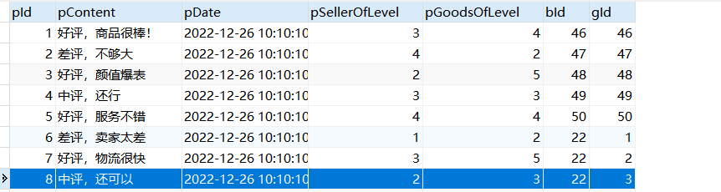
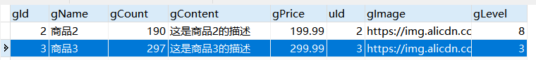

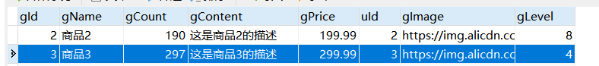

- trg_update_host_level
作用：实时更新用户等级：当商品新增一条评论时，会对售卖该商品的用户的等级产生影响
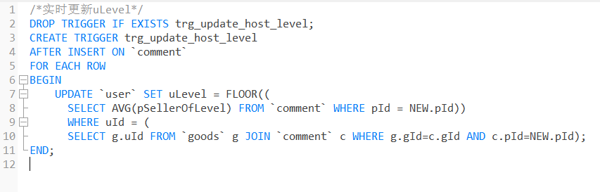
DROP TRIGGER IF EXISTS trg_update_host_level;
CREATE TRIGGER trg_update_host_level
AFTER INSERT ON `comment`
FOR EACH ROW
BEGIN
UPDATE `user` SET uLevel = FLOOR((
SELECT AVG(pSellerOfLevel) FROM `comment` WHERE pId = NEW.pId))
WHERE uId = (
SELECT g.uId FROM `goods` g JOIN `comment` c WHERE g.gId=c.gId AND c.pId=NEW.pId);
END;

验证：

存储过程
- get_user_by_token
作用：通过token获取用户信息
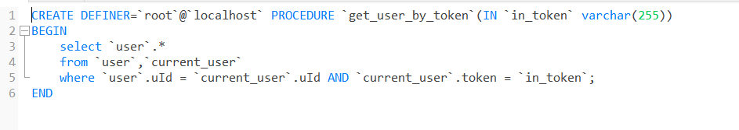
CREATE DEFINER=`root`@`localhost` PROCEDURE `get_user_by_token`(IN `in_token` varchar(255))
BEGIN
select `user`.*
from `user`,`current_user`
where `user`.uId = `current_user`.uId AND `current_user`.token = `in_token`;
END

作用：通过卖家ID获取用户等级

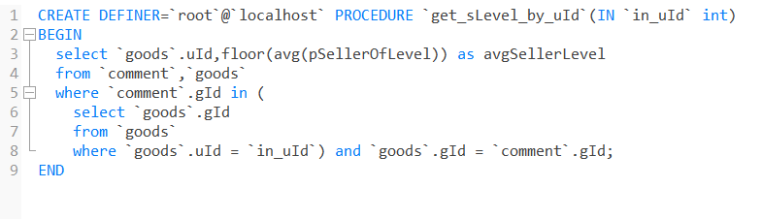

CREATE DEFINER=`root`@`localhost` PROCEDURE `get_sLevel_by_uId`(IN `in_uId` int)
BEGIN
select `goods`.uId,floor(avg(pSellerOfLevel)) as avgSellerLevel
from `comment`,`goods`
where `comment`.gId in (
select `goods`.gId
from `goods`
where `goods`.uId = `in_uId`) and `goods`.gId = `comment`.gId;
END

验证：
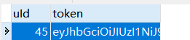
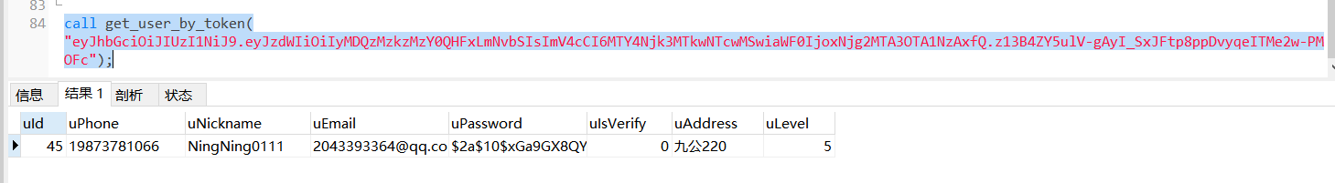

界面设计及SQL

登录及注册界面设计
- 用户及管理员登录界面
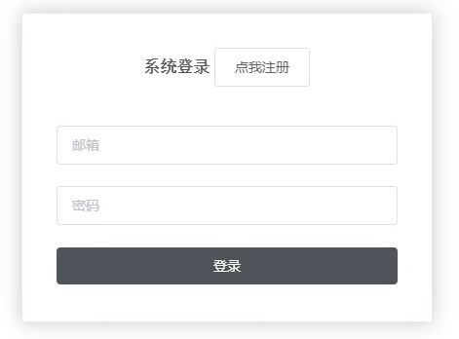
图5.1 登录界面图
//在用户表中通过邮箱查询用户信息
SELECT uId,uPhone,uNickname,uEmail,uPassword,uIsVerify,uAddress,uLevel FROM user WHERE (uEmail = ?)
//在当前用户表中插入一条登录记录
INSERT INTO currentuser ( uId, token ) VALUES ( ?, ? )

- 用户注册界面
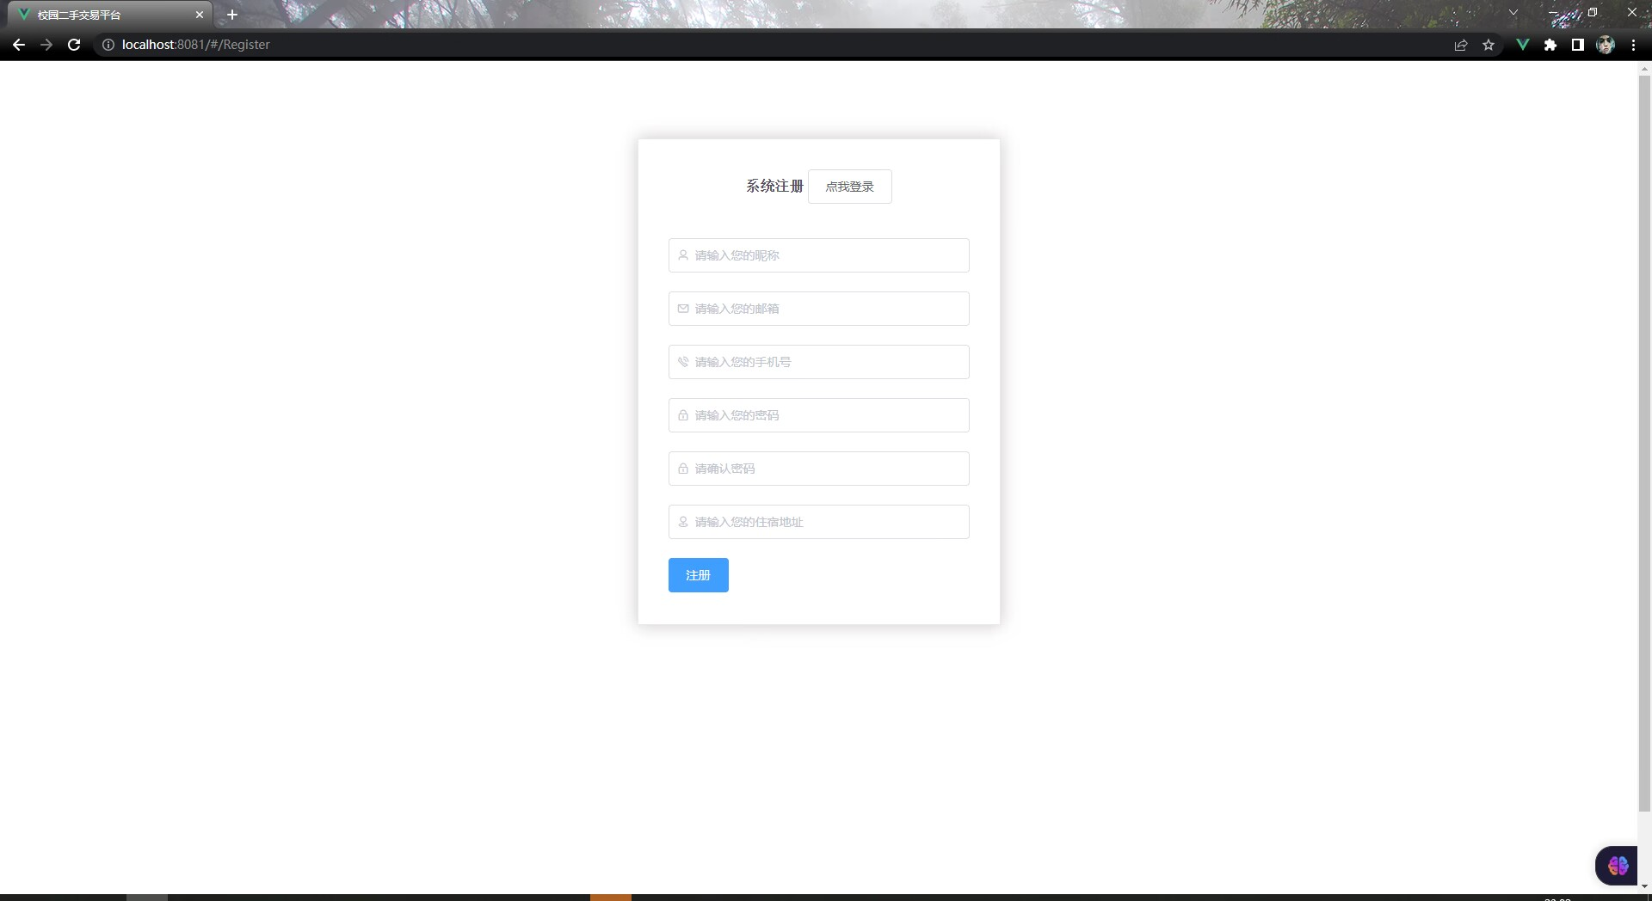
图5.2 用户注册界面图
//在用户表中插入注册信息
INSERT INTO user ( uPhone, uNickname, uEmail, uPassword, uAddress ) VALUES ( ?, ?, ?, ?, ? )

用户界面设计
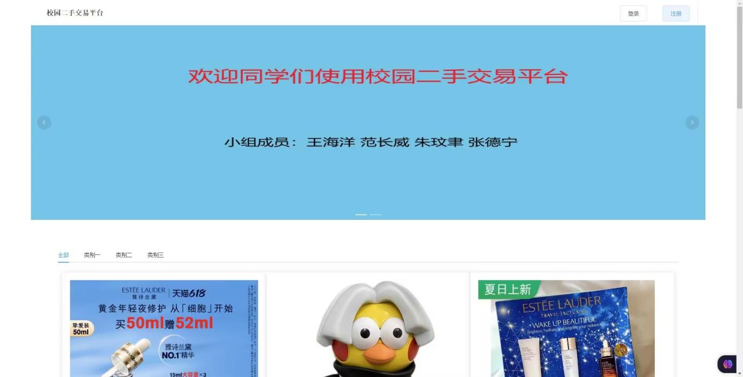
图5.3 用户首页界面图1
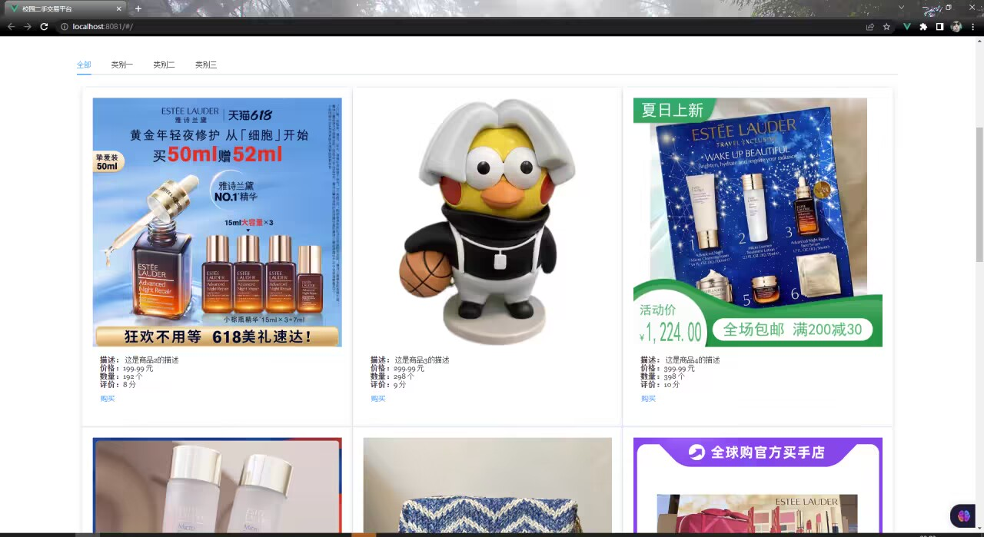
图5.4 用户首页界面图2
//首页商品数据查询
SELECT gId,gName,gCount,gContent,gPrice,uId,gImage,gLevel FROM goods WHERE (gName LIKE ? AND gPrice LIKE ? AND gContent LIKE ?) LIMIT ?

后台界面设计

用户后台界面
- 用户后台商品管理界面
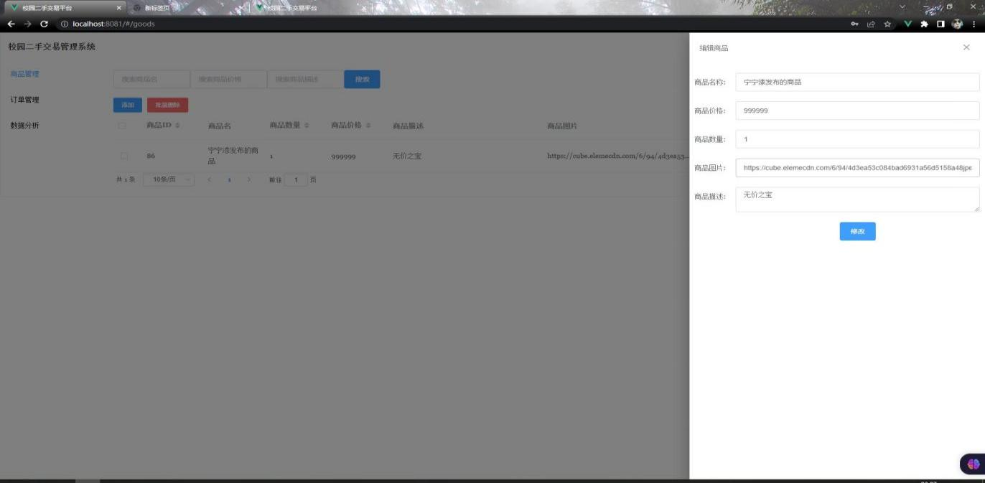
图5.5 用户后台商品管理界面图
//添加商品
INSERT INTO goods ( gName, gCount, gContent, gPrice, uId, gImage ) VALUES ( ?, ?, ?, ?, ?, ? )
//修改商品信息
UPDATE goods SET gName=?, gCount=?, gContent=?, gPrice=?, uId=?, gImage=?, gLevel=? WHERE gId=?
//删除商品
DELETE FROM goods WHERE (gId = ?)
- 用户后台订单管理界面
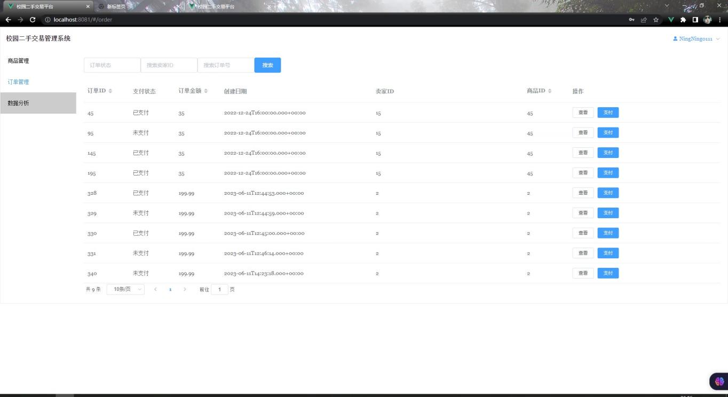
图5.6 用户后台订单管理界面图
//查询所有订单，搜索功能
SELECT COUNT(*) AS total FROM `order` WHERE (sId LIKE ? AND bId = ? AND dId LIKE ?)
//支付订单
UPDATE `order` SET dStatue=?, dDate=?, dAmount=?, sId=?, gId=?, bId=?, dCount=? WHERE dId=?
- 用户后台数据分析界面
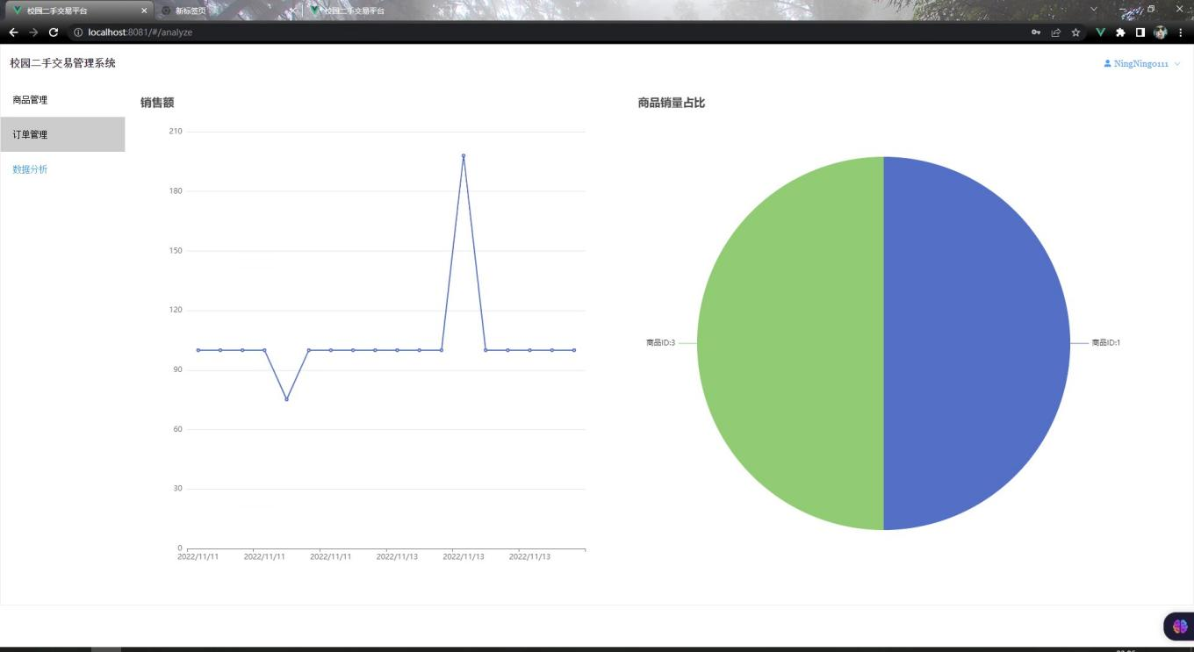
图5.7 用户后台数据分析界面图
//查询数据
SELECT dId,dStatue,dDate,dAmount,sId,gId,bId,dCount FROM `order` WHERE (dStatue = ? AND sId = ?)

管理员后台界面
- 管理员后台商品管理界面
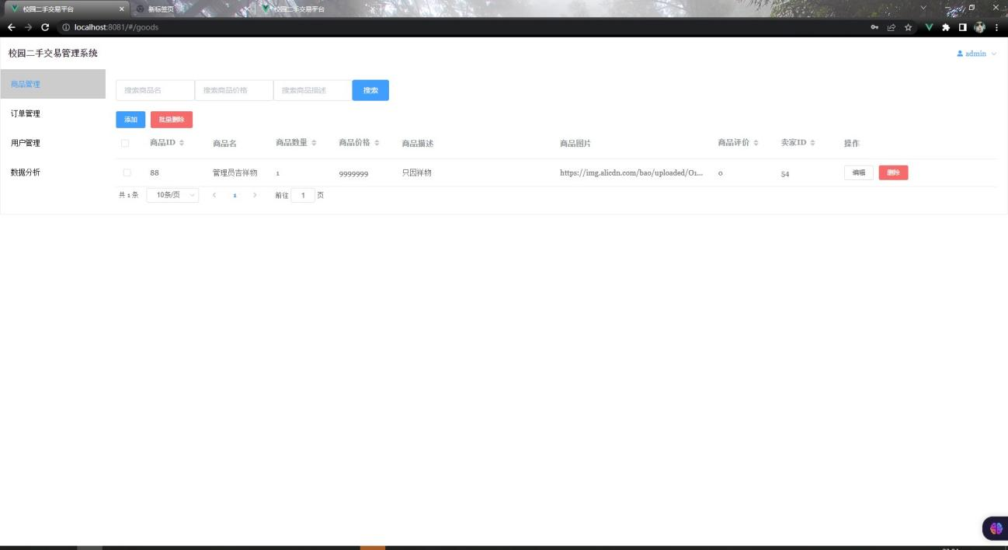
图5.8 管理员后台商品管理界面图
//添加商品
INSERT INTO goods ( gName, gCount, gContent, gPrice, uId, gImage ) VALUES ( ?, ?, ?, ?, ?, ? )
//修改商品信息
UPDATE goods SET gName=?, gCount=?, gContent=?, gPrice=?, uId=?, gImage=?, gLevel=? WHERE gId=?
//删除商品
DELETE FROM goods WHERE (gId = ?)
- 管理员后台订单管理界面
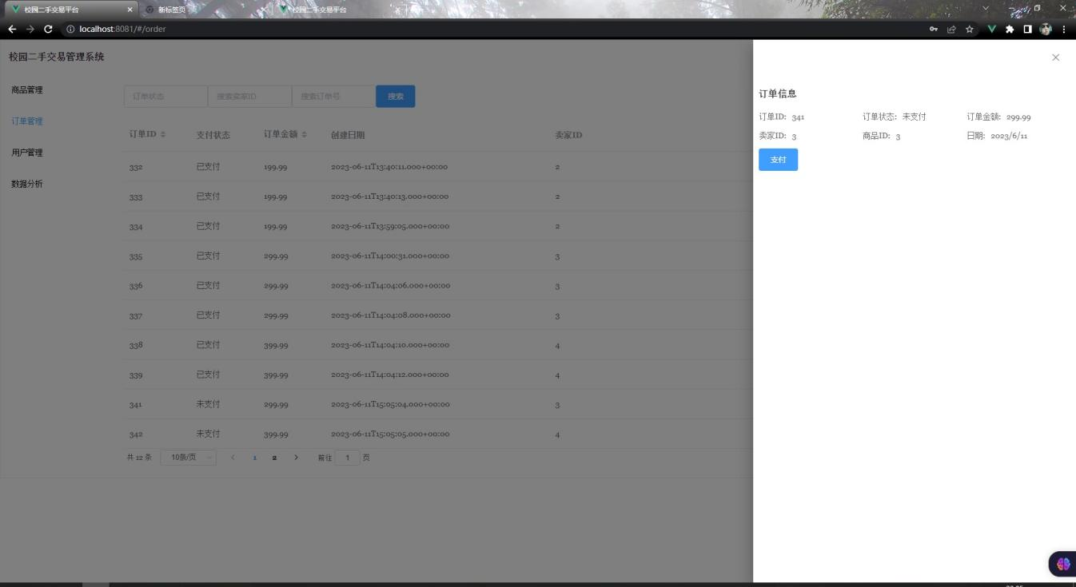
图5.9 管理员后台订单管理界面图
//查询所有订单，搜索功能
SELECT COUNT(*) AS total FROM `order` WHERE (sId LIKE ? AND bId = ? AND dId LIKE ?)
//支付订单
UPDATE `order` SET dStatue=?, dDate=?, dAmount=?, sId=?, gId=?, bId=?, dCount=? WHERE dId=?

- 管理员后台用户管理界面
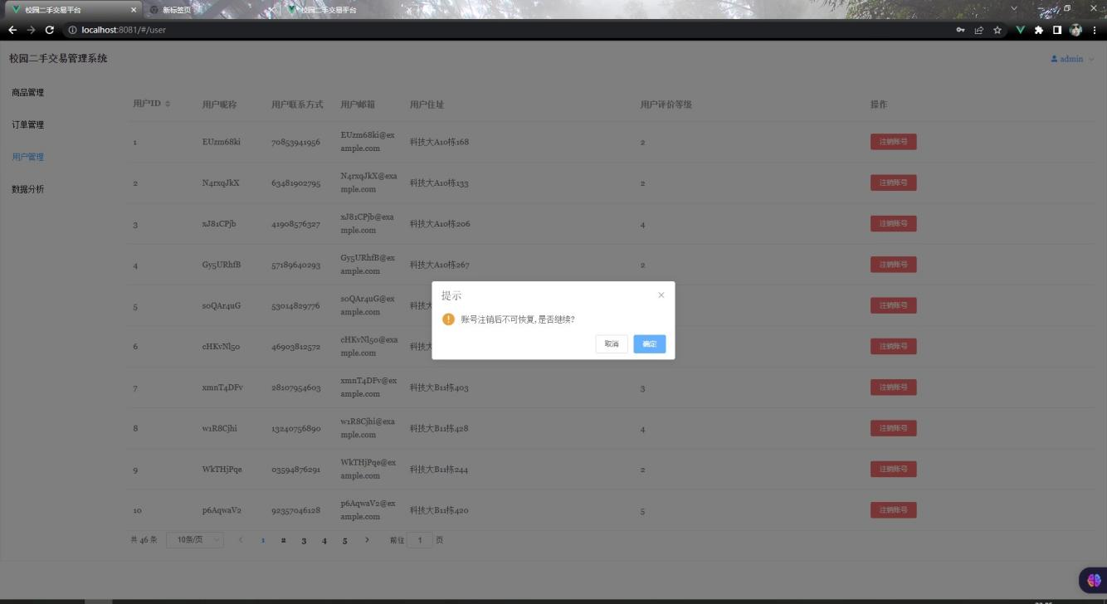
图5.10 管理员后台用户管理界面图
//获取用户列表
SELECT uId,uPhone,uNickname,uEmail,uPassword,uIsVerify,uAddress,uLevel FROM user LIMIT ?
//注销账号
DELETE FROM user WHERE uId=?
- 管理员后台数据分析界面
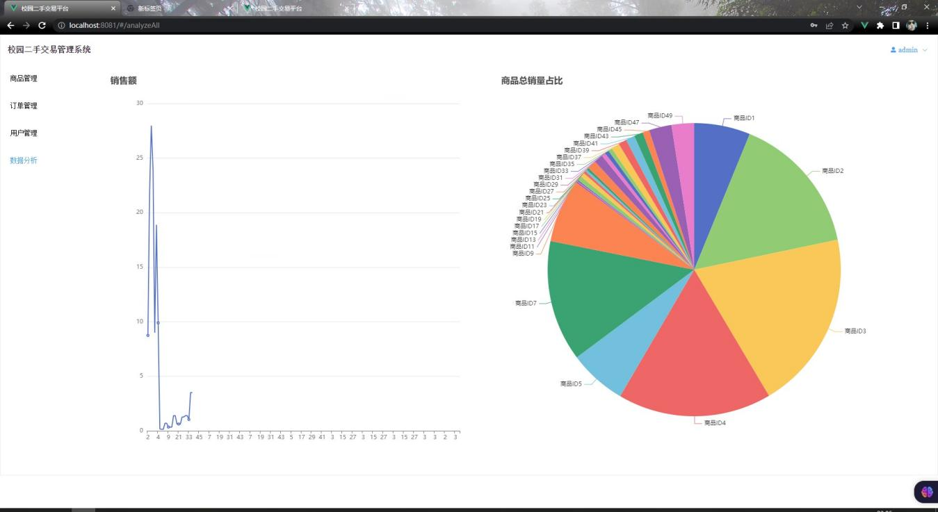
图5.11 管理员后台数据分析界面图

//数据获取
SELECT dId,dStatue,dDate,dAmount,sId,gId,bId,dCount FROM `order` WHERE (dId = ?)

测试用例设计

功能测试说明
- 注册测试
测试用户是否在平台注册，若注册成功，则直接登录账号进入平台，注册测试用例如表6.1所示。
表6.1 注册测试用例表
用例名称 | 注册测试 |  | 用例编号 | 1 | 重要级别 | 高
测试人员 |  |  | 测试日期 | 2023/6/11
测试项目 | 未注册人员无法使用该平台
输入项编号 | 测试用例
1 | 使用正确的电子邮件和密码进行注册
2 | 使用不合法的电子邮件进行注册
3 | 使用不合法的密码进行注册
4 | 输入已经存在的电子邮件进行注册
测试编号 | 输入项编号 | 预期结果 |  | 实际结果
1 | 1 | 注册成功，并跳转到登录页面 |  | 注册成功，并跳转到登录页面
2 | 2 | 显示错误消息，提示用户输入有效的电子邮件 |  | 显示错误消息，提示用户输入有效的电子邮件
3 | 3 | 显示错误消息，提示用户输入有效的密码 |  | 显示错误消息，提示用户输入有效的密码
4 | 4 | 显示错误消息，提示用户该电子邮件已经被使用 |  | 显示错误消息，提示用户该电子邮件已经被使用

- 登录测试
测试用户是否可以在平台登录，如果不可以，则可能是该用户的用户名或密码输入错误，登录测试用例如表6.1所示。
表6.2 登录测试用例表
用例名称 | 登录测试 |  | 用例编号 | 2 | 重要级别 | 高
测试人员 |  |  | 测试日期 | 2023/6/11
测试项目 | 登录平台
输入项编号 | 测试用例
1 | 使用正确的电子邮件和密码进行登录
2 | 使用不合法的电子邮件进行登录
3 | 输入错误的密码进行登录
测试编号 | 输入项编号 | 预期结果 |  | 实际结果
1 | 1 | 登录成功，并跳转到商品列表页面 |  | 登录成功，并跳转到商品列表页面
2 | 2 | 显示错误消息，提示用户输入有效的电子邮件 |  | 显示错误消息，提示用户输入有效的电子邮件
3 | 3 | 显示错误消息，提示用户输入正确的密码 |  | 显示错误消息，提示用户输入有效的密码

- 商品发布测试
测试用户是否能发布商品，用户发布商品时，所填写的信息必须是有效的，才可以发布商品，商品发布测试用例如表6.3所示。
表6.3 商品发布测试用例表
用例名称 | 商品发布测试 |  | 用例编号 | 3 | 重要级别 | 高
测试人员 |  |  | 测试日期 | 2023/6/11
测试项目 | 商品管理功能下面的商品发布模块
输入项编号 | 测试用例
1 | 使用有效数据发布新商品
2 | 输入未填写的必填字段发布新商品
3 | 输入无效的商品价格发布新商品
4 | 上传未支持的图片格式发布新商品
测试编号 | 输入项编号 | 预期结果 |  | 实际结果
1 | 1 | 商品信息成功存储，且商品在网站上可见 |  | 商品信息成功存储，且商品在网站上可见
2 | 2 | 显示错误消息，提示用户必须填写所有必填字段 |  | 显示错误消息，提示用户必须填写所有必填字段
3 | 3 | 显示错误消息，提示用户输入有效的商品价格 |  | 显示错误消息，提示用户输入有效的商品价格
4 | 4 | 显示错误消息，提示用户上传的图片格式不受支持 |  | 显示错误消息，提示用户上传的图片格式不受支持

- 商品下单测试
用户进入平台，在平台选购商品，选择地址生成订单，选择支付方式，进行支付，商品下单成功，商品下单测试用例如表6.4所示。
表6.4 商品下单测试用例表
用例名称 | 商品购买测试 |  | 用例编号 | 4 | 重要级别 | 高
测试人员 |  |  | 测试日期 | 2023/6/11
测试项目 | 订单和支付模块，商品下单和支付
输入项编号 | 测试用例
1 | 使用有效帐户余额购买商品
2 | 使用无效帐户余额购买商品
3 | 购买未上架的商品
4 | 购买已售出的商品
测试编号 | 输入项编号 | 预期结果 |  | 实际结果
1 | 1 | 商品已标记为已售出，并扣除相应的帐户余额 |  | 商品已标记为已售出，并扣除相应的帐户余额
2 | 2 | 显示错误消息，提示用户帐户余额不足或无效 |  | 显示错误消息，提示用户帐户余额不足或无效
3 | 3 | 显示错误消息，提示用户此商品不可用 |  | 显示错误消息，提示用户此商品不可用
4 | 4 | 显示错误消息，提示用户此商品已经售出 |  | 显示错误消息，提示用户此商品已经售出

- 商品管理测试
用户发布商品可以对商品进行管理，如编辑商品信息和删除商品等操作，商品管理测试用例如表6.5所示。
表6.5 商品管理测试用例表
用例名称 | 商品管理测试 |  | 用例编号 | 5 | 重要级别 | 高
测试人员 |  |  | 测试日期 | 2023/6/11
测试项目 | 编辑商品
输入项编号 | 测试用例
1 | 编辑现有商品的信息
2 | 删除现有商品
3 | 访问未授权的商品管理页面
测试编号 | 输入项编号 | 预期结果 |  | 实际结果
1 | 1 | 指定商品的信息被成功更新 |  | 指定商品的信息被成功更新
2 | 2 | 指定商品被删除，不再显示在商品列表中 |  | 指定商品被删除，不再显示在商品列表中
3 | 3 | 显示错误消息，提示用户没有权限访问此页面 |  | 显示错误消息，提示用户没有权限访问此页面

- 发表评论测试
用户购买商品完成交易，可以对所购买的商品进行评价，发表评论测试用例如表6.6所示。
表6.6 发表评论测试用例表
用例名称 | 发表评论测试 |  | 用例编号 | 6 | 重要级别 | 高
测试人员 |  |  | 测试日期 | 2023/6/11
测试项目 | 对已购买商品进行评论
输入项编号 | 测试用例
1 | 在现有商品上发表评论
2 | 在没有商品的情况下发表评论
3 | 发表包含无效数据的评论
测试编号 | 输入项编号 | 预期结果 |  | 实际结果
1 | 1 | 评论成功发布，出现在指定商品的评论区中 |  | 评论成功发布，出现在指定商品的评论区中
2 | 2 | 显示错误消息，提示用户评论必须与现有商品相关联 |  | 显示错误消息，提示用户评论必须与现有商品相关联
3 | 3 | 显示错误消息，提示用户输入有效的评论内容 |  | 显示错误消息，提示用户输入有效的评论内容

- 搜索商品测试
用户登录进入平台，可根据自己的需求输入关键字搜索商品，搜索商品测试用例如表6.7所示
表6.7 搜索商品测试用例表
用例名称 | 搜索商品测试 |  | 用例编号 | 7 | 重要级别 | 高
测试人员 |  |  | 测试日期 | 2023/6/11
测试项目 | 根据需求搜索相关商品
输入项编号 | 测试用例
1 | 在已发布商品中使用有效关键字进行搜索
2 | 在已发布商品中使用不相关的关键字进行搜索
3 | 在未发布商品中使用关键字进行搜索
测试编号 | 输入项编号 | 预期结果 |  | 实际结果
1 | 1 | 显示与关键字匹配的商品列表 |  | 显示与关键字匹配的商品列表
2 | 2 | 显示空结果 |  | 显示空结果
3 | 3 | 显示空结果 |  | 显示空结果

参考文献
- 郑人杰,马素霞.软件工程概论[M].北京：机械工业出版社，2019.
- 王阳, 高峰. 网络交易平台的设计与实现[M]. 北京: 电子工业出版社, 2017.
- 王珊,萨师煊.数据库系统概论[M].北京：高等教育出版社，2014.
- 石磊.校园二手交易平台的设计与实现[J].当代电子科技,2022.
- 张琳. 校园二手交易平台的设计与实现[D].华东师范大学,2022.
- 刘洋. 校园二手交易平台的设计与实现[D].北京大学,2023.
- 李晓明.校园二手交易平台的市场分析与设计策略[J].现代商贸工业,2023.
- 石磊.校园二手交易平台的设计与实现[J].当代电子科技,2022.
- 刘聪.校园二手交易平台的设计与实现[J].电子技术与软件工程,2022.

